ACTIVIDADES PARA 1º GRADO.
Queridos Alumnos:
Luego de ver el video sobre el trazado de letras te propongo que trabajes en tu cuaderno practicando un poco del grafismo de las vocales.
Luego, en matemática, te invito a que escuches un lindo cuento del número cero y practiques un poco.
Espero que disfrutes de hacer las tareas y recuerda que puedes hacerlo despacito y en varios días.
Cariños…
La Seño
1° A – Seño Paola: https://www.youtube.com/watch?v=CvrnvXBShRY&feature=youtu.be
1° B – Seño María de Lourdes:
https://www.youtube.com/watch?v=MUB2am73TEQ&feature=youtu.be
1° C – Seño Vanesa: https://www.youtube.com/watch?v=Xyznz2xkEjE&feature=youtu.be
Para los papis unos recordatorios:
- Comenzar cada día escribiendo en imprenta mayúscula la fecha, por ejemplo: VIERNES 24 DE ABRIL Y LUEGO ESCRIBIMOS RENGLÓN DE POR MEDIO ÁREA: LENGUA.
- Las consignas deben ser copiadas por los niños.
- Acompañar a sus hijos/as en estos días, realizando las lecturas, leyendo las consignas y ayudándolos a comprenderlas, pero dejando que ellos resuelvan solitos.
- Las tareas pueden darse en 2 días. Les recomendamos que ni bien los alumnos las completen las vayan enviando al correo de cada docente. Les pedimos que a las imágenes las editen cambiando el nombre por el apellido y nombre del alumno ya que esto facilita la corrección y devolución a cada familia.

VIERNES 24 DE ABRIL
ÁREA: LENGUA.
DICTADO.
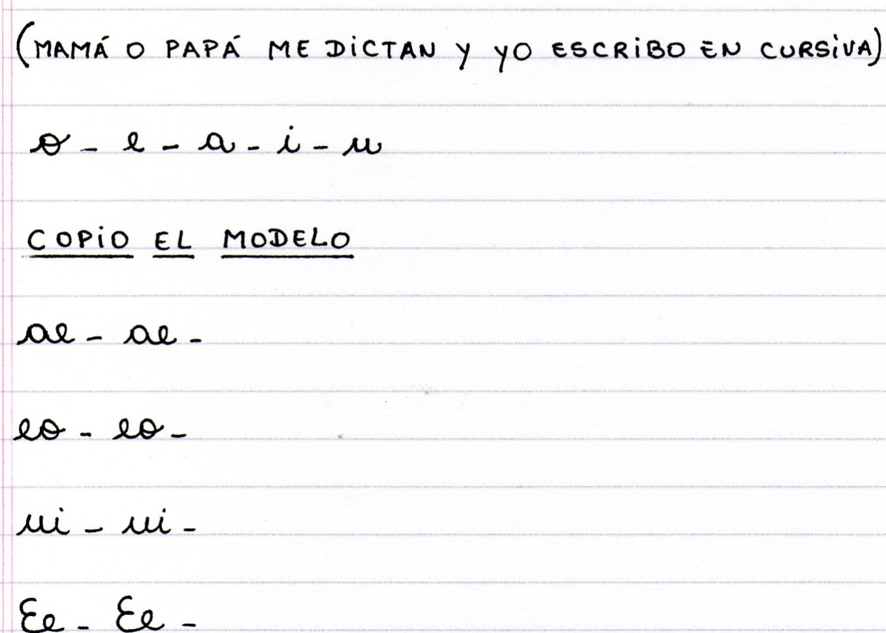

UNO CADA LETRA CON EL DIBUJO CUYO NOMBRE COMIENZA CON ELLA.
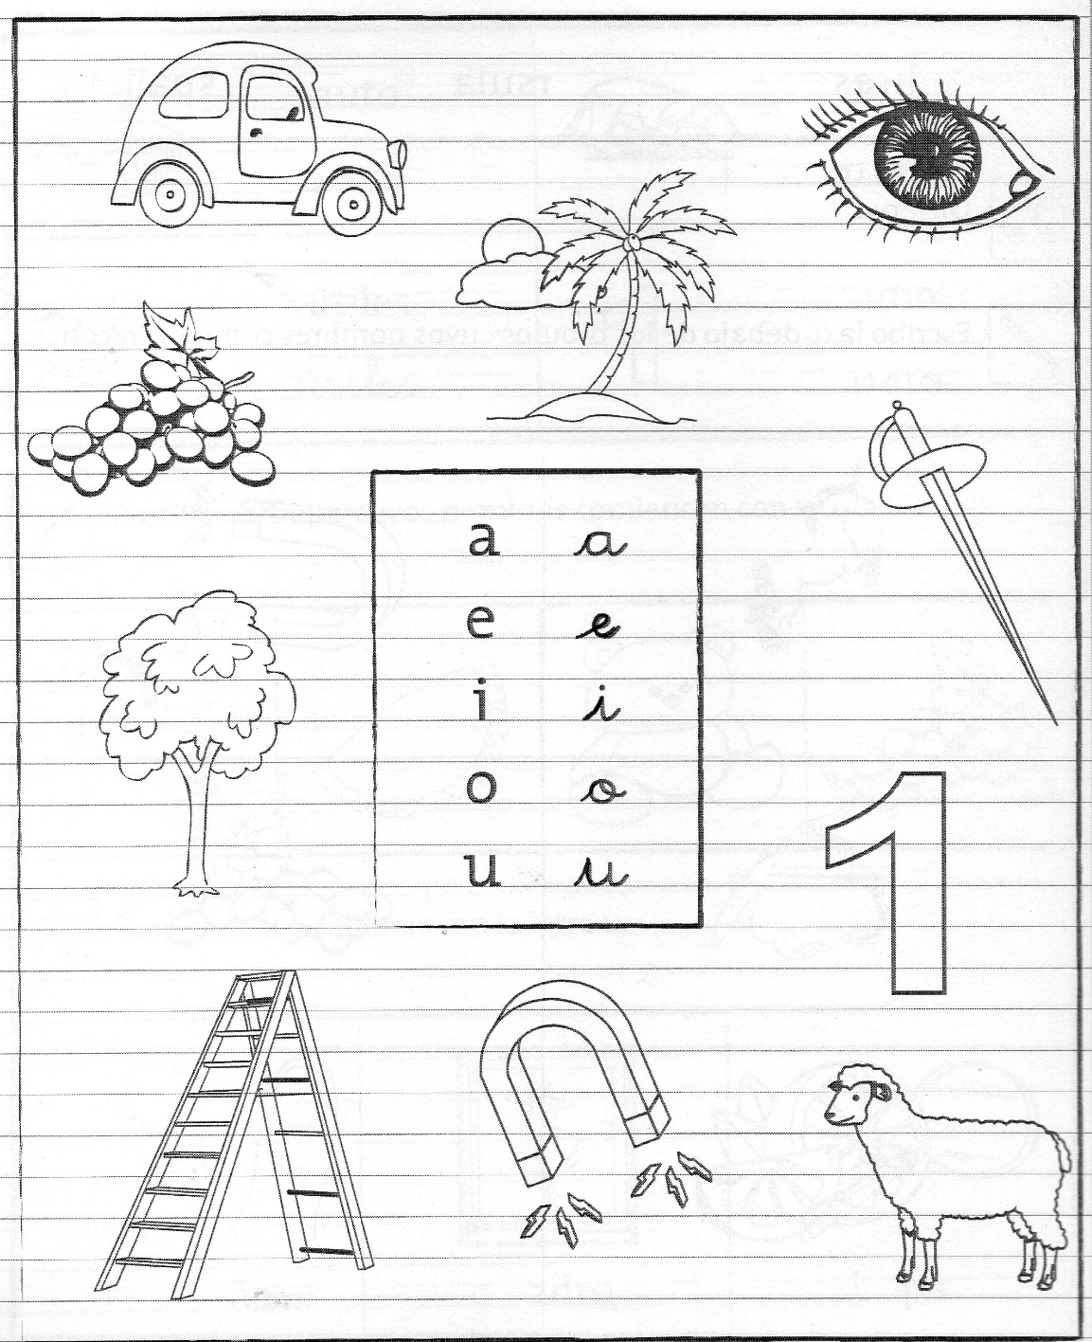
VIERNES 24 DE ABRIL
¡Alguien de la familia lee en voz alta el cuento “El valor del cero”.
ÁREA: MATEMÁTICA.
EL NÚMERO 0.
ESCUCHO ATENTAMENTE EL CUENTO “EL VALOR DEL CERO”.
LUEGO DE LA LECTURA RESPONDO ORALMENTE.
- CUANDO DECIMOS: “NO HAY NADA EN LA BOLSITA DE LA MERIENDA” ¿A QUÉ NÚMERO NOS ESTAMOS REFIRIENDO? ¿QUÉ PALABRA UTILIZAN EN EL CUENTO PARA DECIR LO MISMO?
- ¿QUÉ LETRA SE PARECE MUCHO AL NÚMERO “0”?
- SI TE COMPRAN UNA BOLSA DE GOLOSINAS Y TE LAS COMES TODAS ¿CUÁNTAS GOLOSINAS TE QUEDAN EN LA BOLSA?

MIRO LAS CANASTAS Y RODEO EN LA QUE NO HAY NINGÚN HONGO.
REPASO EL NÚMERO CERO Y COLORÉO POR DENTRO.
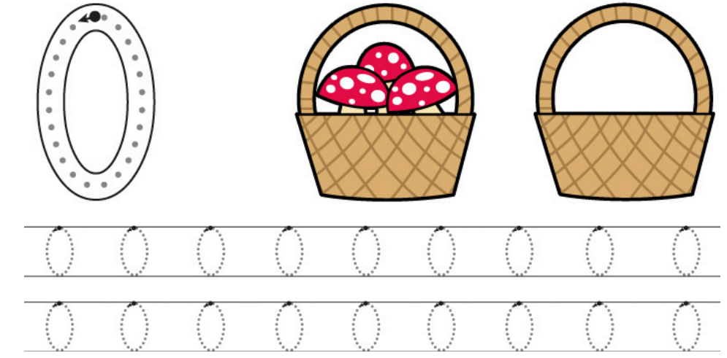
REPASO CON LÁPIZ.
¿CUÁNTOS HAY?
El valor del cero.
Una mañana el 0 amaneció con gran curiosidad.
¿Si soy un número sin valor para que me han de nombrar? Todos los números tienen su valor: 1 balón, 2 pelotas, 3 niños,… Decidió investigar los motivos y con su lápiz comenzó escribir y a pensar.
Por más que le daba vueltas no conseguía averiguar el porqué de su existencia y ya comenzaba a desesperar.
Entonces, llegó su amigo el Búho y le quiso ayudar. El 0 se sintió aliviado, pues el búho era el ave más lista del lugar.
Pensemos amigo 0, si tú no existieras ¿Qué podría pasar?
El 0 significa que no hay nada. Por ejemplo: si la cesta de la merienda estuviera vacía, tendríamos que decir que hay 0 alimentos. Pero si el número 0 no existiera nadie lo podría explicar.
Además tu forma de círculo es divertida y fácil de dibujar. Eres redondo y cálido como el sol, podrías girar como las ruedas de un coche o saltar y saltar como lo hace una pelota.
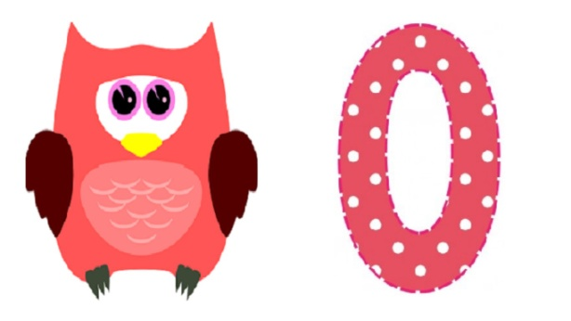
Claro, amigo búho, no soy un número sin valor, soy tan importante como cualquiera y además, cuando los cohetes despegan siempre tienen que esperar a que el número 0 aparezca. “ …3, 2, 1, 0, ¡despeguen!”
Y desde aquel día el 0 entendió que todos los números son importantes y distintos los unos de los otros. Que el 9 no es más importante que el 1; o el 5 no tiene más poder que el 0. Todos tienen su valor, todos son especiales y todos son necesarios para contar las cosas que nos rodean. Así que ya saben, cuando algo esté vacío o se haya terminado, llamar al número 0 para que explique lo que está pasando.

FIN
Autora: Beatriz de la Heras García.

